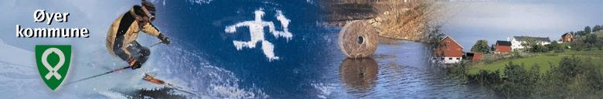

Øyer – den beste kommunen å leve i!

Planprogram for revisjon av kommuneplanens samfunnsdel og arealdel 2013-2025

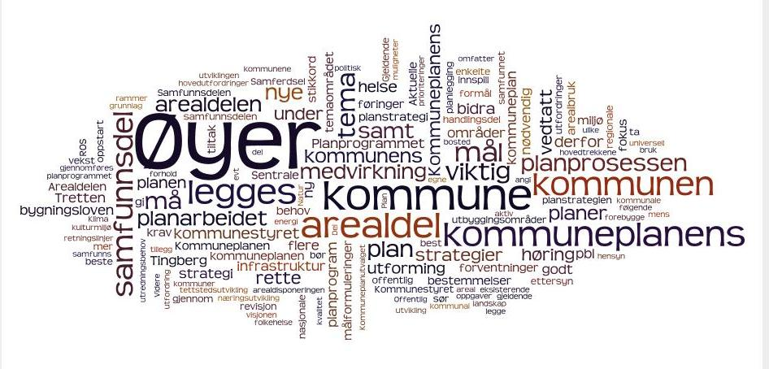

Høringsfrist: 5. april 2013

Innholdsfortegnelse
Innledning 3
Planarbeidets formål 3
Bakgrunn og forutsetninger for planarbeidet 4
Gjeldende kommuneplan - samfunnsdelen 4
Gjeldende kommuneplan – arealdelen 4
Kommunal planstrategi 4
Plan- og bygningsloven 5
Nasjonale forventninger og føringer 6
Regionale forventninger og føringer 7
Kommunale planprosesser 7
Sentrale tema, hovedutfordringer og utredningsbehov 7
Visjon og verdigrunnlag 7
Del I Samfunnsdelen 7
Sentrale tema og hovedutfordringer 7
Utredningsbehov 11
Del II Arealdelen 12
Planens geografisk avgrensning 12
Sentrale temaer og utbyggingsbehov 12
Vurdering av utredningsbehov - konsekvensutredninger 14
Planprosess og opplegg for medvirkning 15
Organisering 15
Medvirkning 16
Framdriftsplan og frister 16

Innledning

- Hvilke muligheter og utfordringer står Øyer kommune overfor? Hvordan kan vi best møte dem?
- Hvilke mål skal vi sette for Øyer kommune? Hvordan kan vi nå dem?
- Hvordan skaper vi engasjement, deltakelse og debatt om lokale samfunnsspørsmål?

Kommuneplanen er kommunens overordnete styringsdokument, med visjon, mål og strategier for ønsket samfunns-, areal- og tjenesteutvikling. I samsvar med kommunal planstrategi starter Øyer kommune med dette arbeidet med å revidere kommuneplanens samfunnsdel og arealdel. Hovedformålet med planarbeidet er å utarbeide en samfunnsdel for perioden 2013-2025 som gir overordnete mål og strategier for en langsiktig og bærekraftig samfunnsutvikling av Øyer kommune, samt en arealdel som angir hovedtrekkene for hvordan arealene i kommunen skal brukes og vernes.

Med dette varsles oppstart av kommuneplanarbeidet formelt, jf. plan- og bygningslovens § 11-12. Samtidig legges dette forslaget til planprogram ut til offentlig ettersyn, jf. pbl. § 11-13.

Planprogrammet skal beskrive formålet med planarbeidet, viktige problemstillinger, planprosessen med frister og deltakere og opplegg for medvirkning. Planprogrammet vil endelig fastsettes av kommunestyret og vil være styrende for planprosessen.

I høringsperioden er det ønskelig med innspill til innhold i planprogrammet. Spesielt gjelder dette for prioriterte satsingsområder, hvordan planprosessen legges opp og hvordan medvirkning best ivaretas.

Planarbeidets formål

Hovedformålet med planarbeidet er å revidere kommuneplanens samfunnsdel og arealdel for perioden 2013-2025.

Kommuneplanens samfunnsdel skal angi retning for fremtidig utvikling, gjennom overordnede mål og strategier for den langsiktige og bærekraftige samfunnsutviklingen av Øyer kommune. Rullering av kommuneplanens samfunnsdel har til hensikt å:

- Fornye og tilpasse fokusområder, mål og strategier til de muligheter og utfordringer som identifiseres, og politiske prioriteringer som gjøres for Øyer kommune kommende 12-årsperiode.
- Videreutvikle plandokumentet som et retningsgivende og strategisk styringsdokument, med klare føringer for oppfølgende planer og tiltak.
- Videreutvikle og klargjøre forbindelsen fra plandokumentet til kommuneplanens handlingsdel (virksomhetsplanene), som rulleres årlig.
- Forankre planarbeidet godt i kommunen, både politisk og administrativt.
- Skape en arena for overordnede diskusjoner om utviklingen av kommunen, og legge til rette for aktiv medvirkning fra innbyggere, næringsliv og organisasjoner.

Formålet med revideringen av kommuneplanens arealdel er å videreutvikle Øyer kommune. Planen skal angi hovedtrekkene i hvordan arealene i kommunen skal brukes og vernes. Arealdelen skal være utformet i et langsiktig perspektiv, det må derfor være tilstrekkelig fleksibel slik at det er mulig å innpasse nye behov og muligheter, den må derfor holdes på et relativt overordnet nivå og ikke ta for seg detaljer. Arealdelen omfatter arealplankart, temakart, bestemmelser, samt en planbeskrivelse med konsekvensutredning og evt. en handlingsplan.

Bakgrunn og forutsetninger for planarbeidet

Kommunestyret i Øyer har i kommunal planstrategi for 2012-2015 vedtatt revisjon av både kommuneplanens samfunnsdel og arealdel, med oppstart høsten 2012. Kommunestyret behandlet 20. desember 2012 oppstart av planprosessen, med tilhørende prosjektorganisering for revisjonsarbeidet.

Plan- og bygningsloven av 2009 stiller krav om utarbeidelse av planprogram for alle kommuneplaner. Utarbeidelsen av planprogrammet blir første del av denne planprosessen. Planprogrammet skal gjøre rede for formålet med planarbeidet, planprosessen og opplegget for medvirkning. Planprogrammet skal videre redegjøre for hvilke alternativer som skal inngå i planarbeidet, og aktuelle utredninger som anses nødvendig for et godt beslutningsgrunnlag.

Planprogrammet skal sendes på høring og legges ut til offentlig ettersyn i 6 uker. Det er kommunestyret som endelig fastsetter planprogrammet som skal legges til grunn for planarbeidet.

I arbeidet med revisjon av kommuneplanens samfunnsdel og arealdel er det viktig for Øyer kommune at både politikere og administrasjon føler ansvar for og eierskap til planen. Bare da vil den kunne bli det operative og bruksvennlige planverket vi ønsker for samfunnsutviklingen i Øyer.

Gjeldende kommuneplan - samfunnsdelen
Kommuneplan for Øyer 2003-2015, Samfunnsdelen, ble vedtatt i kommunestyret 2.10.2003, og har visjonen;
Øyer – den beste kommunen å leve i!
Planen inneholder følgende fire fokusområder:

- Trygt og godt lokalsamfunn
- Næringsutvikling (lokalt og regionalt)
- Natur og miljø
- Fysisk aktivitet

Til hvert fokusområde er tilhørende mål og strategier. Det er en oppfatning at visjonen er allment kjent, og at både administrasjon og politikere har brukt planen som det styrings- og prioriteringsverktøy det er ment å være. Koblingen til kommuneplanens handlingsdel, og øvrig planverk som er utarbeidet i senere tid, har nok blitt løsere med årenes løp, i takt med at andre behov og prioriteringer har gjort seg gjeldende.

Gjeldende kommuneplan – arealdelen
Kommuneplanens arealdel 2000-2010 ble sist vedtatt 30.11.2000. Arealdelen omfatter hele Øyer kommune med unntak av tettstedsområdene Øyer sør (Granrudmoen), Tingberg og Tretten og vegstrekningen E6 Tingberg-Tretten – for disse områdene er det godkjente egne arealplaner. Kommunens målsetting med planen er at planen skal være retningsgivende ved alle former for større naturinngrep og tiltak som skal gjennomføres.

Kommunal planstrategi
Kommunestyret vedtok 29.11.2012 Planstrategi for Øyer 2012-2015. Plan- og bygningsloven sier at kommuneplanen skal ta utgangspunkt i den kommunale planstrategien (pbl § 11-1). Nylig vedtatt planstrategi skal derfor i sin helhet legges til grunn i revisjonsarbeidet.

Planperioden for kommuneplanens arealdel er allerede utløpt, og det nærmer seg for samfunnsdelen, slik at begge må revideres. Videre er det behov for oppdatering for å oppfylle kravene i ny plan- og bygningslov fra 2009. I forhold til gjeldende samfunnsdel bør ny plan suppleres med flere tema, blant annet universell utforming, ROS og samfunnssikkerhet og beredskap. Nye tema som må inn i arealdelen er; hensynssoner (eks. villrein), ROS, beredskap (BIS). I tillegg bør revisjonen inneholde en vurdering av bestemmelser for spredt boligbygging, vurdering/gjennomgang av fremtidige utbyggingsområder som ikke er tatt i bruk og nye utbyggingsområder for fritidsbebyggelse, bolig og næring/industri.

Plan- og bygningsloven
I plan- og bygningslovens formålsparagraf (1-1) heter det at loven skal fremme bærekraftig utvikling til beste for den enkelte, samfunnet og framtidige generasjoner. Videre heter det:

«Planlegging etter loven skal bidra til å samordne statlige, regionale og kommunale oppgaver og gi grunnlag for vedtak om bruk og vern av ressurser. Planlegging og vedtak skal sikre åpenhet, forutsigbarhet og medvirkning for alle berørte interesser og myndigheter. Det skal legges vekt på langsiktige løsninger, og konsekvenser for miljø og samfunn skal beskrives.

Prinsippet om universell utforming skal ivaretas i planleggingen og kravene til det enkelte byggetiltak. Det samme gjelder hensynet til barn og unges oppvekstvillkår og estetisk utforming av omgivelsene.»

Innenfor rammen av § 1-1 skal planer etter denne lov (pbl § 3-1):

- Sette mål for den fysiske, miljømessige, økonomiske, sosiale og kulturelle utviklingen i kommuner og regioner, avklare samfunnsmessige behov og oppgaver, og angi hvordan oppgavene skal løses.
- Sikre jordressursene, kvaliteter i landskapet og vern av verdifulle landskap og kulturmiljøer.
- Legge til rette for verdiskaping og næringsutvikling.
- Legge til rette for god forming av bygde omgivelser, gode bomiljø og gode oppvekst- og levekår.
- Fremme befolkningens helse og motvirke sosiale helseforskjeller, samt bidra til å forebygge kriminalitet.
- Ta klimahensyn gjennom løsninger for energiforsyning og transport.
- Fremme samfunnssikkerhet ved å forebygge risiko for tap av liv, skade på helse, miljø og viktig infrastruktur, materielle verdier mv.

  - Kommuneplan
Alle kommuner skal ha en kommuneplan. Kommuneplanen er kommunens overordnede styringsdokument og gir rammer for utvikling av kommunesamfunnet og forvaltningen av arealressurser. Kommunal planlegging skal ivareta både kommunale, regionale og nasjonale mål, interesser og oppgaver.

Kommuneplanlegging er hjemlet i plan- og bygningsloven, og ved fornying av loven i 2009 blir det understreket at kommuneplanen omfatter samfunnsdel med handlingsdel og arealdel. Videre skal kommuneplanen ta utgangspunkt i det planbehovet som er pekt på i den kommunale planstrategien. Kommuneplanen skal ha en handlingsdel som angir hvordan planen skal følges opp i de fire påfølgende år eller mer, og revideres årlig. Økonomiplanen etter kommunelovens § 44 kan inngå i handlingsdelen. I Øyer kommune er det den årlige økonomiplanen som utgjør kommuneplanens handlingsdel.

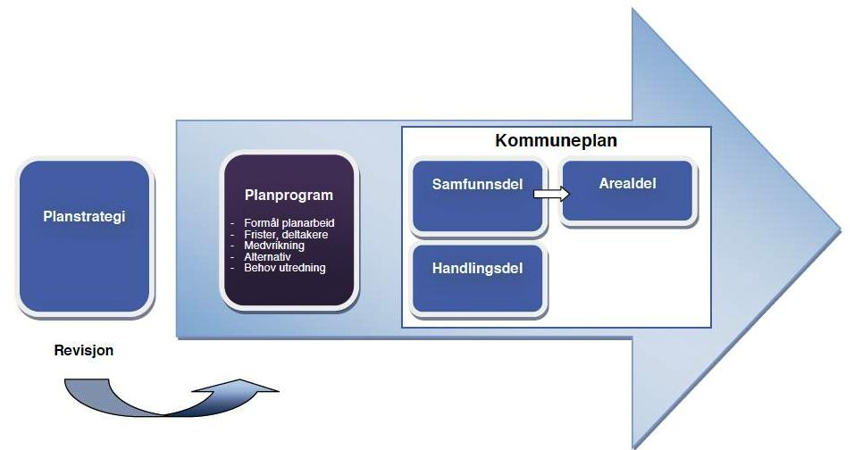

  - Kommuneplanens samfunnsdel
Kommuneplanens samfunnsdel er verktøyet for kommunens helhetlige planlegging. Samfunnsdelen har to hovedinnretninger:
- Kommunesamfunnet som helhet
- Kommunen som organisasjon

Loven sier at samfunnsdelen skal ta stilling til langsiktige utfordringer, mål og strategier for kommunesamfunnet som helhet, og kommunen som organisasjon. Den bør inneholde en beskrivelse og vurderinger av alternative strategier for utviklingen i kommunen. Samfunnsdelen skal være grunnlag for sektorenes planer og virksomhet, og den skal gi retningslinjer for hvordan kommunens egne mål og strategier skal gjennomføres i kommunal virksomhet og ved medvirkning fra andre offentlige organer og private. Samfunnsdelen til kommuneplanen skal bidra til å styrke medvirkning i kommunens planarbeid og bidra til en bedre politisk styring.

  - Kommuneplanens arealdel
Kommunen skal ha en arealplan for hele kommunen, som viser sammenhengen mellom framtidig samfunnsutvikling og arealbruk. Videre kan det utarbeides arealplaner for deler av kommunens områder.

Kommuneplanens arealdel skal angi hovedtrekkene i arealdisponeringen og rammer og betingelser for hvilke nye tiltak og ny arealbruk som kan settes i verk, samt hvilke viktige hensyn som må ivaretas ved disponeringen av arealene. Kommuneplanens arealdel skal omfatte plankart, bestemmelser og planbeskrivelse hvor det framgår hvordan nasjonale mål og retningslinjer, og overordnede planer for arealbruk, er ivaretatt.

Plankartet skal i nødvendig utstrekning vise hovedformål og hensynssoner for bruk og vern av arealer.

Nasjonale forventninger og føringer
Nasjonale forventninger til kommunalt planarbeid er beskrevet i planstrategien, og skal også prege revisjonsarbeidet. De nasjonale forventningene peker på oppgaver og interesser som regjeringen mener det er viktig at kommunene fokuserer på i planleggingen for å bidra til gjennomføring av nasjonal politikk, og fokuserer på følgende seks tema:
- Klima og energi
- By- og tettstedsutvikling
- Samferdsel og infrastruktur
- Verdiskaping og næringsutvikling
- Natur, kulturmiljø og landskap
- Helse, livskvalitet og oppvekstmiljø

Regionale forventninger og føringer
Regional planstrategi for Oppland ble vedtatt av Fylkestinget 21.6.2012, og har som visjon: «Mulighetenes Oppland»

På bakgrunn av visjonen har den regionale planstrategien fokus på tre satsingsområder:
- Nærings- og stedsutvikling
- Kompetanse
- Samferdsel

Kommunale planprosesser
Øyer kommune har en rekke nylig vedtatte kommunedelplaner og annet planverk, for fullstendig oversikt vises til Planstatus i planstrategien. Boligplan for Øyer kommune og kommunedelplan for Trafikksikkerhet skal rulleres i 2013, mens for de øvrige skal handlingsdelen i hovedsak rulleres årlig. Hovedmål og strategier fra disse planene er hentet inn under aktuelle stikkord til strategi- og målformuleringer under de ulike temaområdene for samfunnsdelen.

Flere planprosesser er i tillegg i oppstartsfasen, og vil foregå parallelt med kommuneplanrevisjonen. Dette gjelder regional landbruksplan, ny kulturplan for Øyer kommune og Masterplan 2025 (destinasjon Hafjell-Hunderfossen).

Sentrale tema, hovedutfordringer og utredningsbehov

Visjon og verdigrunnlag
Gjeldende visjon for kommuneplanens samfunnsdel er Øyer – den beste kommunen å leve i! Denne må kunne sies å ha stått seg godt og er blitt relativt allment kjent. Vurderingen så langt er at det ikke legges opp til en storstilt revisjonsprosess rundt visjonen, men at muligheten holdes åpen for en mindre revisjon hvis man finner det tjenlig.

Del I Samfunnsdelen

Sentrale tema og hovedutfordringer
Det er ønskelig å videreføre noe av fokuset fra gjeldende kommuneplan, samtidig som det er behov for å supplere med flere tema, samt å endre benevnelse og struktur på noen av fokusområdene. Kommuneplanutvalget ønsker å konsentrere planarbeidet rundt temaområdene som ligger i de nasjonale forventningene til kommunal planlegging, med en lokal tilpasning. På bakgrunn av dette foreslås følgende overskrifter for hvor fokus skal settes tematisk i planprosessen:

- Bygd- og tettstedsutvikling
- Helse, livskvalitet og oppvekstmiljø
- Verdiskaping og næringsutvikling
- Natur, miljø, klima og energi
- Samferdsel og infrastruktur

Temaområdene peker på det som skal gis ekstra fokus i planperioden, og bygger på status og utfordringer fra utfordringsnotatet som ble utarbeidet i forbindelse med planstrategien.

  - Bygd- og tettstedsutvikling
Øyer er en av få kommuner i Innlandet som de siste årene har hatt positiv folketallsutvikling. Alle kommunene i regionen hadde innflyttingsoverskudd i 2010, for Øyer var det større enn både fylkes- og landsgjennomsnittet. Den positive folketallsutviklingen viser at det har vært nesten 5 % vekst den siste 10-årsperioden.

Samtidig er Øyer en betydelig hyttekommune, med om lag 3000 fritidsboliger i 2012. En betydelig andel av fritidseiendommene har høy bruksgrad (antall oppholdsdøgn i uka), og i tillegg høy standard, og omtales gjerne som bolig2. En bevisst profilering av Øyer knyttet til bolyst kan være aktuelt, både som primærkommune og bolig2-kommune.

Det er tre tettsteder i Øyer kommune; Tretten, Tingberg og Øyer sentrum. Hvordan disse tre skal utvikle seg i framtida, til beste for både fastboende innbyggere og kommunen som turistdestinasjon, er en sentral utfordring i planperioden.

Aktuelle stikkord til strategi- og målformuleringer under dette temaområdet kan være:
- Hvilken befolkningsvekst skal det legges til rette for, og hvor skal tyngden av befolkningsutvikling komme de neste årene?
- Bygdeutvikling, sentrumsstruktur og langsiktig arealbruk (herunder hensyn til landbruket)
- Hvor skal Øyer fortsette å vokse – retninger?
- Profilering av Øyer knyttet til bolyst – primærkommune og bolig2-kommune
- Tilrettelegging av nye fritidsboligområder, eller evt. fortetting i eksisterende områder
- Attraktive lokalsamfunn – for både fastboende og turister
- Integrering nye innflyttere – både fra inn- og utland
- Videreføring av stedsutviklingsprosjektet i Øyer sentrum og Tretten

  - Helse, livskvalitet og oppvekstmiljø
Det lokale tilbudet av tjenester og velferdsgoder påvirker lokalsamfunnets attraktivitet, og enkeltindividers valg av bosted. Rettighetsbaserte helse- og sosialpolitiske ordninger bidrar til å skape nødvendig og sosial trygghet uavhengig av bosted, og utgjør en viktig «sosial infrastruktur» for regional og lokal utvikling. Helsesektoren er en svært viktig del av velferdssystemet, godt og tilgjengelig primærhelsetjenestetilbud oppleves av de fleste som svært viktig. Gode velferdstilbud omfatter også skole og barnehage, og pleie- og omsorgstilbud for syke og eldre. At slike tilbud finnes innenfor rimelig avstand er viktige faktorer for de fleste som skal velge bosted. Kommunens rolle og muligheter, som både tjenesteprodusent, tilrettelegger og utvikler av egne fortrinn, blir derfor avgjørende i framtida.

Folks helse er blant samfunnets viktigste ressurser, og det er et stort potensiale i å fremme bedre helse og forebygge sykdom. Det er et samfunnsansvar å bidra til god helse i hele befolkningen. Hvordan vi utvikler samfunnet har stor betydning for helsen til hver enkelt, og ikke minst for hvordan helsen er fordelt i befolkningen. God helse hos den enkelte øker mulighetene for livsutfoldelse.

Kunnskap og kompetanse er nøkkelbegreper for hvordan Øyer kommune skal stå best mulig rustet til å møte framtidas krav og behov i nærings- og samfunnsliv. Det arbeides nasjonalt for kvalitet i barnehagene, og en grunnskoleopplæring som holder høy kvalitet. Det er et viktig mål at alle elever og lærlinger fullfører og består videregående opplæring. Norge vil framover trenge både flere personer med relevant fagopplæring og flere med høyere utdanning. En solid grunnskoleopplæring er derfor nødvendig, både for samfunnet og den enkelte. Skolen må legge til rette for at flere kan lære mer, at alle trives og at alle skal oppnå motivasjon gjennom å mestre.

Aktuelle stikkord til strategi- og målformuleringer under dette temaområdet kan være:
- Framtidsretta helse- og omsorgstjenester
- Konsekvenser av samhandlingsreformen – krav til tjenesteproduksjon
- Frivillighet, lag og foreninger og ildsjeler
- Øyers barnehager med fokus på innhold og kvalitet
- Full barnehagedekning – i tråd med befolkningsvekst
- Øyer kommunes grunnskoletilbud med henblikk på innhold, kvalitet og resultater
- Skape kultur for læring
- Hvordan kan det best legges til rette for positive helsevalg og sunn livsstil
- Videreføre satsing på tidlig intervensjon
- Framtidig kulturtilbud i kommunen

  - Verdiskaping og næringsutvikling
Andelen sysselsatte i Øyer er stabil, men det har vært nedgang i sysselsatte innen jord- og skogbruk og i tjenesteytende næringer, samt i personlige tjenester fra 2008-2010. Innen sekundærnæringen har det vært en mindre vekst, mens det også innen offentlig administrasjon og undervisning har vært vekst. Det er en utfordring for Øyer kommune å ivareta eksisterende næringslov samtidig som det legges til rette for nye virksomheter.

I Nærings-NM 2010 var Øyer kommune blant de dårligste, mens kommunen scoret bra på Attraktivitetsbarometeret. Nærings-NM er basert på bedriftenes vekst og lønnsomhet, nyetableringer og næringslivets størrelse. Attraktivitetsbarometeret viser hvilke regioner og kommuner som har høyest attraktivitet som bosted.

Steder som har suksess og opplever vekst, har gjerne en kombinasjon av faktorer som i sum skaper vekstdynamikk. De har et omstillingsdyktig næringsliv, sterke utdanningsinstitusjoner som gir tilgang på kompetanse, og god infrastruktur. I neste om gang kan denne utviklingen være selvforsterkende. For Øyer kommunes del er det nødvendig å bevisstgjøre seg de faktorene som er til stede, og nyttiggjøre seg disse på en aktiv måte.

Aktuelle stikkord til strategi- og målformuleringer under dette temaområdet kan være:
- Øyer som attraktivt investeringsted for næringsaktører
- Bestemte næringsaktiviteters lokalisering
- Hvilke typer næringsaktivitet bør kommunen arbeide for å tiltrekke seg
- Ivaretakelse og videreutvikling av eksisterende næringsliv
- Aktivt kommunalt eierskap

  - Natur, miljø, klima og energi
Kulturhistorie og kulturminner, landskapet, naturen og miljøet rundt oss er viktig for vår identitet og livskvalitet. Disse ressursene kan tidvis komme i konflikt med utbyggingsinteresser. Det er vesentlig for kommende og nåværende generasjoner at disse interessene blir ivaretatt i planarbeidet.

Kultur er et komplekst og mangeartet begrep. Vi formes av den kultur vi vokser inn i, og former selv kulturen vi lever i. Kultur er ”limet” som binder mennesker sammen, og knytter dem til en felles fortid og nåtid. Det er behov for å utarbeide ny kulturplan som skal fungere som et strategisk verktøy for videreutvikling av kulturarbeidet i Øyer kommune. Dette arbeidet vil delvis pågå parallelt med kommuneplanrevisjonen, men det vil ivaretas at kommuneplanarbeidet legger hovedføringer for ny kulturplan.

Endringer i det globale klimaet er en utfordring som krever samlet innsats fra hele samfunnet, og klimatilpasning er og blir et viktig tema i framtiden. Ny kunnskap om potensielle fareområder og effekter av klimaendringer kan føre til at det må tas andre hensyn i kommunal planlegging enn tidligere, dette kan for eksempel gjelde forebygging av ras, skred, flom og overvannsproblematikk. Kommunedelplan for klima og energi ble vedtatt 28.1.2010. Planen er en «førstegenerasjonsplan», og har kanskje ikke fått den nødvendige forankring i kommuneorganisasjonen. Dette er et problem da planen har stort fokus på egen virksomhet. Det er forutsatt at planen skal revideres i løpet av 2014.

Aktuelle stikkord til strategi- og målformuleringer under dette temaområdet kan være:
- Hvilke klimatilpasningstiltak kan og bør kommunen gjennomføre?
- Hvilke ambisjoner skal Øyer kommune ha for klimagassutslipp?
- Strategier for energitilførsel
- Overordnet grøntstruktur
- Kulturminner, kulturmiljøer og bygningsvern
- Landbruk
- Fjellområdene som ressurs

  - Samferdsel og infrastruktur
Tilgjengelighet til andre attraktive områder er viktig i valg av bosted. Dette har vist seg å gi utslag for Øyer gjennom Attraktivitetsbarometeret. Med nyopprusta E6 har vegen mellom sognene i kommunen, og vegen gjennom kommunen, blitt enda kortere.

Øyer ligger over landsgjennomsnittet i forhold til antall km med gang- og sykkelveg som er kommunalt ansvar per 10.000 innbygger, og det er fortsatt flere strekninger under arbeid. I tillegg tilrettelegges det for ny turveg langs Lågen gjennom ny områdeplan for Øyer sentrum. Denne utbyggingsaktiviteten har positive effekter utover samferdselssektoren. Satsing på gang- og sykkelveger er viktige trafikksikkerhetstiltak, og ikke minst har det både en helsemessig og miljømessig gevinst.

Øyer kommune deltar i et samarbeidsprosjekt mellom Samferdselsdepartementet, kommunene Lillehammer, Øyer og Gausdal, Statens Vegvesen og Oppland fylkeskommune; KID – Kollektivtransport i distriktene. Visjon for prosjektet er «Enkelt å reise kollektivt».
I dag omfatter ikke infrastruktur bare veg og kollektivtilbud. Tilgang til bredbånd og god kapasitet på elektronisk kommunikasjon er en del av infrastrukturen. Infrastruktur omhandler også vann- og avløpsnettet, avfallshåndtering og drikkevann. En velfungerende infrastruktur øker muligheten for næringsetablering i kommunen.

Risiko- og sårbarhetsanalyse ble vedtatt i 2011, og Kommunal beredskapsplan i 2012. Dette er tema som må innarbeides i ny kommuneplan.

Aktuelle stikkord til strategi- og målformuleringer under dette temaområdet kan være:
- Risiko og sårbarhet (ROS)
- Samfunnssikkerhet og beredskap (BIS)
- Kontinuitet i kommunens trafikksikkerhetsarbeid
- Sykkel og sykkelbygd som satsingsområde?
- Infrastruktur (teknisk og samferdsel)

  - Folkehelse
Nytt lovverk med nasjonale forventninger og krav til økt fokus på folkehelse i kommunene gjør det er nødvendig med nye grep og prioriteringer på dette området. Folkehelseperspektivet forventes integrert i all planlegging og virksomhet, med ivaretakelse av aktivitetstilbud, fysiske omgivelser og inkludering i samfunnet (universell utforming). Dette innebærer krav om endret holdning til folkehelsens plass i bevisstheten til sektorer som ikke oppfatter seg som helserelaterte. En krevende øvelse i planprosessen blir å endre oppfatningen om at det er helsevesenets oppgave å sørge for folkehelse.

Forebyggende folkehelsearbeid kan sies å være tredelt;
Primærforebygging handler om prosesser som skal hindre, eller i det minste forsinke, at uønskede, negative situasjoner skal oppstå.
Sekundær forebygging er tiltak mens noe er i ferd med å skje, og det ennå er tid å begrense omfanget.
Tertiær forebygging, når skaden er skjedd, handler om å begrense konsekvensene.

Sekundære og tertiære tiltak er enkle å definere, da hendelser og konsekvensene av disse er mer synlig (f.eks. øyeblikkelig hjelp ved hjerteinfarkt, og rehabilitering etter hjerneslag). Effekten av primærforebygging er mye vanskeligere å måle i kroner og øre innenfor ett budsjettår. Samtidig peker samhandlingsreformen på utfordringen det er for samfunnet å forebygge mer og reparere mindre. Det blir viktig for planprosessen at kommunen håndterer folkehelse som utfordring på bred front, og det foreslås derfor at dette temaet skal gjennomsyre de fem temaområdene.

  - Universell utforming
Universell utforming er en langsiktig nasjonal strategi for å bidra til å gjøre samfunnet tilgjengelig for alle og forhindre diskriminering. Universell utforming betyr at produkter, byggverk og uteområder som er i alminnelig bruk, skal utformes på en slik måte at alle mennesker skal kunne bruke dem på en likestilt måter så langt det er mulig uten spesielle tilpasninger eller hjelpemidler. Universell utforming skal ligge til grunn i offentlige og private bygninger med publikumsfunksjoner, arbeidsbygninger og offentlige uterom. Dette må hensyntas i planlegging og utforming, og kommunen må ha en ambisjon om å finne bedre og mer inkluderende løsninger.

Universell utforming er nedfelt i formålsparagrafen i Plan- og bygningsloven. I § 1-1 heter det at prinsippet om universell utforming skal ligge til grunn for planlegging og kravene til det enkelte byggetiltak. Dette betyr at likevelverdige muligheter til samfunnsdeltakelse skal fremmes gjennom plan- og bygningslovens system og bestemmelser.

Temaet universell utforming går igjen i alle de fem temaområdene i samfunnsdelen, samt i arealdelen, slik at kommunen bør legge en klar strategi for universell utforming i kommuneplanen.

Utredningsbehov
Øyer kommune har flere nylig vedtatte kommunedelplaner med større beslutningsrelevante utredninger som kan nyttiggjøres i arbeid med ny kommuneplan, evt. med mindre oppdateringer. Dette gjelder blant annet ROS, beredskapsplan, strategisk næringsplan, helse- og omsorgsplan, skolepolitisk utviklingsplan, energi- og klimaplan og boligplan. I tillegg vises det til utfordringsnotatet som ble utarbeidet i forbindelse med planstrategien.

Utover dette peker enkelte tema seg ut som relevante i forbindelse med revidering av kommuneplanens samfunnsdel, der det er aktuelt å legge fram ytterligere drøftingsnotat. Dette gjelder:

- Merkevarebygging av Øyer kommune
  - Bolyst
  - Bolig2-kommune

- Konsekvenser av befolkningsvekst
  - Barnehagedekning
  - Skolestruktur
  - Boligbygging

Del II Arealdelen

Planens geografisk avgrensning
Kommuneplanens arealdel dekker Øyer kommune, men unntak av arealene innenfor det som i dag er kommunedelplanen for Øyer sør.

Kartutsnitt kommunedelplan Øyer sør
  - Oppheving av kommunedelplaner
I henhold til vedtatt planstrategi for kommunen legges det opp til at kommunedelplanene for Tretten, vedtatt 16.12.1992, og Tingberg, vedtatt 19.12.1991, skal oppheves og disse to områdene skal tas inn i kommuneplanens arealdel.

Sentrale temaer og utbyggingsbehov
Kommuneplanens arealdel skal være gjenstand for en fullstendig revisjon med fokus på å oppdatere arealplankart og bestemmelser iht. ny pbl., samt iht. regionale planer og strategier. Arealdelen skal vise sammenheng mellom fremtidig samfunnsutvikling og arealbruk. Den skal gi hovedtrekkene i arealdisponeringen, rammer og betingelser for hvilke nye tiltak og ny arealbruk som kan iverksettes, samt hvilke hensyn som må tas i arealdisponeringen.

Gjennom kommuneplanprosessen er det naturlig å rette fokuset på tilrettelegging for økt nærings og boligbygging, samt stedsutvikling og tilrettelegging for flere fritidsboliger. Det er også viktig og ivareta friluftsområder for allmennheten. Nye temaer inn i arealdelen vil også være, naturmangfold/ villrein, Risiko og sårbarhet (ROS), Beredskap (BIS), Samordnet areal- og transportplanlegging (SATP), Folkehelse og Universell utforming.

Det skal gjøres vurdering av nye utbyggingsområder, samt av avsatte utbyggingsområder som ikke har blitt utbygd siden sist planen/ planene ble vedtatt.

  - Arealplanfaglige tema og aktuelle problemstillinger/utredningsbehov
En viktig drøfting/ utredning i kommuneplanens arealdel er hvordan skal Øyer kommune vokse. Hvordan skal Øyer kommune utvikle seg for å bygge opp under målene som legges i kommuneplanens samfunnsdel? Dette må vurderes i et langsiktig perspektiv.

Et annet viktig tema i arealdelen er bygd- og tettstedsutvikling i Øyer kommune. Hvordan skal tettstedene Tretten og Tingberg fortsette å utvikle seg? De langsiktige utviklingsmønster for Tretten og Tingberg må drøftes i arealdelen. Arealdelen må nedfelle hva slags målsettinger skal kommunen ha for den videre utviklingen.

Arealdelen må også angi generelle utbyggingsstrategier og strategiske mål. Den må også angi strategier som skal legges til grunn for prioritering av aktuelle utbyggingsområder.

Kommuneplanens arealdel består av plankart og bestemmelser. Det vil være aktuelt å supplere arealdelen med temakart for ulike tema nevnt nedenfor, samt mer detaljerte kart for tettstedene Tretten og Tingberg.

I revidering av kommuneplanens arealdel oppfattes følgende tema som sentrale:
1. Struktur og utbyggingsmønster
Langsiktig arealbehov for ulike formål:
- Boligbygging,
- Boligbygging i tettstedene, Tretten og Tingberg
- Spredt boligbygging
- Fritidsbebyggelse
- Fortetting/ nye områder
- Landskapshensyn, herunder, terrengbearbeiding - bygging i bratt terreng
- Type fritidsbebyggelse, størrelse etc.
- Gjerdeproblematikk
- Næringsutvikling
- Tilrettelegging for nye næringstomter/industritomter
- Offentlige arealer
- Landbruk
- Landbruksområder – landbruksressurser – jordvern – landskap og sikring av jordressurser
- Kulturlandskap
- Fjellområdene
- Teknisk infrastruktur
- Universell utforming
- Estetikk/materialbruk
Utbyggingsavtaler
2. Samferdsel – transport, trafikk og gatebruk
- SATP, samordnet areal og transportplanlegging
- Offentlig og privat kommunikasjon
- Sykkel/fotgjengere

3. Rekreasjon og folkehelse
- Overordnet struktur på grøntområder/friluftsområder
- Møteplasser
- Biologisk mangfold, naturmangfold og naturverdier

4. Kulturminner og kulturmiljø
- Kulturminner
- Kulturmiljø
- Bygningsvern

5. Miljø og klima
- Risiko og sårbarhet
- Støy, forurensing, luftkvalitet, radon
- Drikkevann
- Klimaendringer (ras/skred, flom/overvann)
- Beredskap og sikkerhet

Hensyn og restriksjoner i arealdisponeringen
Iht. pbl. § 11-8 skal kommuneplanens arealdel i nødvendig utstrekning også vise hensyn og restriksjoner som ha betydning for bruken av areal. Hensyn og forhold som inngår i pbl. § 11-8 a til f, skal markeres i arealdelen som hensynssoner med tilhørende retningslinjer og bestemmelser. Dette kan for eksempel være:
- områder som er utsatt for skred, ras og flom, støysoner, sone for sikring av vannforsyning, soner for å hindre miljøulempe eller forurensning. (ROS)
- områder med særlig krav om infrastruktur, eks. vann og avløp, energi-, transport- eller vegløsninger.
- områder hvor det skal ta særlig hensyn til landbruk, friluftsliv, reindrift, grønnstruktur, landskap eller bevaring av naturmiljø eller kulturmiljø (Naturmangfold og villrein)
- Soner for båndlegging
- Områder med krav om felles planlegging
- Områder/soner der gjeldene reguleringsplaner fortsatt skal gjelde.

Vurdering av utredningsbehov - konsekvensutredninger
Bestemmelsene om konsekvensutredning av juni 2009 innebærer at konsekvensutredningen skal integreres i arealplanleggingen for saker som avgjøres gjennom plan. Krav til konsekvensutredning for arealplaner skal fastlegges gjennom innledende behandling av forslag til planprogram. Forskrift om Konsekvensutredning pålegger kommunene å vurdere konsekvenser for miljø og samfunnsinteresser. I henhold til forskrift om konsekvensutredning § 2 skal kommuneplanens arealdel alltid behandles etter forskriften.

Virkninger av endret arealbruk skal utredes for å gi et godt beslutningsgrunnlag. Krav om konsekvensutredning gjelder for de delene/ områdene i planen som fastsetter rammer for fremtidig utvikling/utbygging, og som innebærer endringer i forhold til gjeldende plan. Det kan omfatte nye områder til utbygging eller områder som har en vesentlig endret arealbruk i forhold til eksisterende formål. Omfang og nivå på utredning av enkeltområder må tilpasses områdets størrelse, utbyggingens omfang og antatt konfliktgrad.

Temaer som skal vurderes
Nedenfor er det gitt en oppstilling av hvilke deltema innenfor miljø og samfunn som det er aktuelt å ta med i en konsekvensutredning og vurdering av planforslaget.

  - Miljøforhold og naturressurser
- Energi – miljø
- Kulturminner og kulturmiljø
- Naturmangfold, naturverdier og biologisk mangfold,
- Landbruksressurser – Jordvern

  - Samfunnsforhold
- Barn og unge
- Arealbruk/ transportsystemer
- Utbyggingsmønster
- Næringsliv og sysselsetting
- Forurensning
- Friluftsliv og rekreasjon
- Beredskap, ROS – Risiko- og sårbarhetsanalyse
- Universell utforming

Planprosess og opplegg for medvirkning

Kommuneplanen er i stor grad et politisk dokument, derfor er det avgjørende at det politiske nivået deltar aktivt i prosessen, særlig gjennom kommuneplanutvalget som er oppnevnt. For å skape en best mulig planprosess, og grunnlag for måloppnåelse i ettertid, er forankring og eierskap bredt i administrasjonen og Øyersamfunnet for øvrig viktig. Det vil derfor stå sentralt i planprosessen å involvere administrasjonen, samt å finne arenaer i Øyersamfunnet hvor befolkning og interessenter kan spørres til råds og bidra.

Organisering
Rammer for organisering ble vedtatt av kommunestyret i sak 105/12. Planarbeidet prosjektorganiseres, med kommunestyret som prosjekteier, kommuneplanutvalg som styringsgruppe, og to arbeidsgrupper for henholdsvis samfunnsdelen og arealdelen.

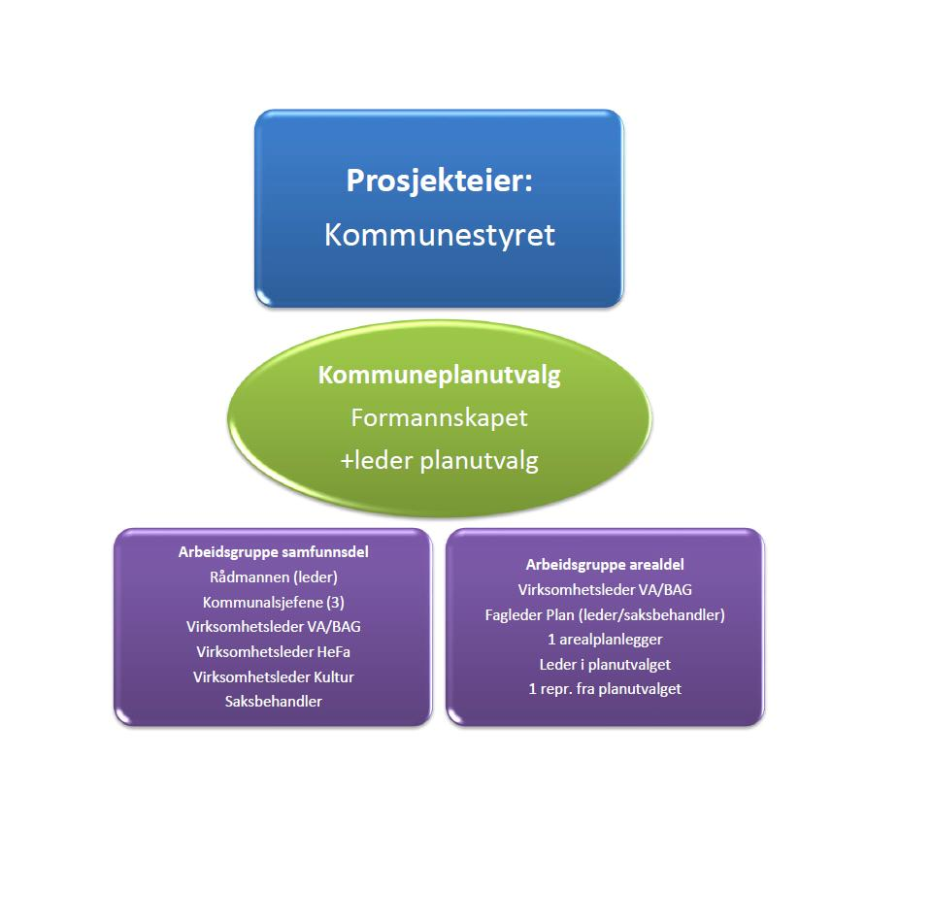

  - Samfunnet
Et viktig formål med ny kommuneplan er at den skal være et fundament for samarbeid med andre samfunnsaktører om samfunnsutviklingen. Det vil legge føringer for prosessen fram mot en ny plan. Prosessen skal være åpen for alle som ønsker å bidra aktivt. Arbeidet med ulike tema må legges opp på en slik måte at ulike aktører gis reell mulighet for medvirkning, og opplever at deres bidrag er ønsket.

  - Politisk
Kommunestyret er eiere av planen, og skal forestå den formelle behandlingen av kommuneplanen. I tillegg vil representantene ha en aktiv rolle i prosessen. Dette vil skje både gjennom arbeidsmøter i kommunestyret og representantenes deltakelse i utvalg og møter eksternt og internt.

Kommuneplanutvalget vil i tillegg til formell behandling være et viktig forum for politiske drøftinger og avklaringer undervegs.

  - Administrativt
Kommuneplanen skal være grunnlag for virksomhetenes planer og aktivitet. Den skal gi retningslinjer for hvordan kommunens egne mål og strategier skal gjennomføres. Kommuneplanens vil dermed være en viktig arena for samordning av den enkelte virksomhets utfordringer og prioriteringer.

Medvirkning
Medvirkning i denne planprosessen vil løses på flere plan:

  - Kunngjøring av oppstart, høring av planprogram - innspill
Innspill til Kommuneplanen, samfunnsdel og arealinnspill kan sendes inn ved varsling av oppstart og høring av planprogram. Det vil også være mulighet ved offentlig ettersyn/ høring av kommuneplanens arealdel.

  - Medvirkning fra innbyggere
Det skal legges til rette for aktiv deltakelse fra innbyggere gjennom hele planprosessen, blant annet ved å arrangere åpne møter (tankesmie/drømmeverksted). Videre vil det bli lagt til rette for fortløpende medvirkning gjennom bruk av sosiale media. Bruk av spørreundersøkelse (knytta til bolyst) vurderes.

  - Barn og unge
Barnetråkk ble benyttet under arbeidet med stedsutviklingsprosjektet for Øyer sentrum, på Solvang og Vidarheim skole, og i forbindelse med stedsutviklingsprosjektet for Tretten skal det nå gjennomføres på Aurvoll skole. Selv om begge disse prosessene har (hatt) fokus på sentrum, og ikke kommunen som helhet, vil en se på mulighetene for å trekke barnetråkk inn i kommuneplanarbeidet.

  - Politiske møter/prosesser
Planprogrammet og kommuneplanens samfunnsdel og arealdel vil bli behandlet politisk i Kommuneplanutvalget. Arealdelen vil også bli drøftet i planutvalget, før de legges ut til høring, og endelig vedtak.

  - Regional planforum
Det legges opp til å legge frem forslaget til kommuneplanens arealdel for regionalt planforum, før det legges ut til høring, dvs. høsten 2013.

  - Offentlig høring av samfunnsdelen og arealdelen
Planprogrammet og planforslag vil bli lagt ut til offentlig høring i tråd med pbl. Dokumentene vil være tilgjengelig på kommunens hjemmeside, Rådhuset og kommunens biblioteker. Dokumentene blir også sendt spesielt til statlige og regionale myndigheter og nabokommuner.

Framdriftsplan og frister
Arbeidet med kommuneplanens samfunnsdel gjennomføres og sluttføres innen utgangen av 2013, mens arealdelen sluttføres på nyåret 2014. Å gjennomføre en omfattende prosess i en såpass konsentrert periode vil bli en utfordring både for kommunestyret som prosjekteier, og medvirkende bidragsytere eksternt og internt.

Planprosessen foreslås gjennomført som en åpen og inkluderende prosess, i samsvar med intensjonene i plan- og bygningsloven. Ulike faser i planprosessen legges opp som følger:

Oppgaver og milepæler | 2013 |  |  |  |  |  |  |  |  |  |  |  | 2014
 | jan | feb | mar | apr | mai | jun | jul | aug | sep | okt | nov | des | jan | feb
Planprogram
Rammer og utarbeidelse
Varsel om oppstart og høring av planprogram |  | 12.
Kommunestyret fastsetter planprogram |  |  |  | 25.
Planarbeid - samfunnsdel
Utredning og innspill
Drøftinger og bearbeiding
Temamøte i kommunestyret
Prioriteringer og konklusjoner
Offentlig ettersyn |  |  |  |  |  |  |  |  | 26.
Kommunestyrevedtak |  |  |  |  |  |  |  |  |  |  |  | 19.
Planarbeid arealdel
Utredning og innspill
Drøftinger og bearbeiding
Åpent møte
Prioriteringer og konklusjoner
Offentlig ettersyn |  |  |  |  |  |  |  |  |  | 31.
Bearbeiding av planforslag
Kommunestyrevedtak

